云南省玉溪市2018—2019学年度上学期学业水平抽测
八年级 物理试卷
（全卷四大题，含25小题。满分100分，考试用时100分钟）
- 选择题（每小题的四个选项中只有一项符合题意。每小题3分，8小题，共24分）
1. 如图所示，下列透镜中哪些是凸透镜 （ ）
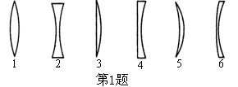
A. 1、2、3
B. 4、5、6
C. 1、3、5
D. 2、4、6
2. 以下温度中，最接近25℃的是 （ ）
A．冰水混合物的温度 B．健康成年人的体温
C．让人感觉温暖而舒适的房间的温度 D．黑龙江冬季最冷时的室外温度
3. 我国已进行了“神舟”号载入航天飞船的试验。我国的宇航员乘坐着宇宙飞船遨游太空，宇航员在太空舱中可以直接对话，但在飞船外作业时，他们之间不能直接对话，必须借助通信设备进行交流.其原因是 （ ）
A.用通信设备为了方便 B.声音的传播需要介质，真空不能传声
C.太空中噪声太大 D.声音只能在地面上传播
4. 下列现象中不属于机械运动的是 （ ）
A.一江春水向东流 B.星光闪闪 C.万马奔腾奔 D.春风拂面
5. 听音乐时，要判断是什么乐器在演奏，依据的是 （ ）
A．声音的响度 B．声音的音色 C．声音的音调 D．音乐的节奏
6. 古诗词中有许多描述光现象的句子,如“潭清疑水浅”、“池水映月明”，这两句诗描述的分别是光的 （ ）
A．反射、反射 B．反射、折射 C．折射、反射 D．折射、折射
7. 下列现象中属于凝华现象的是 （ ）
A.冬天的早晨树木上挂满了霜 B.秋天的早晨花草叶子上的露水
C.在教室里洒水后地面变干 D.早晨的浓雾
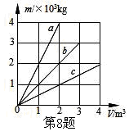
8. 小明对不同物质a、b、c组成的三个实心体的质量和体积进行了探究，并绘成如图1所示图象，由图可知 （ ）
A.a物质密度是b物质密度的2倍
B.c物质的密度最大
C.b物质的密度是2×10³kg/m³
D.条件不足，无法判断
- 填空题（每空1分，10小题，共20分）
9. 固体分为晶体 和非晶体两类，晶体和非晶体的一个重要区别是：______有一定的熔点，而______没有一定的熔点，同一种晶体的熔点和凝固点是_______的。
10.温度是表示物体的______ __，常用温度计的工作原理是利用液体的_______性质制成的。
11.噪声的减弱。市区内禁止汽车鸣笛和燃放烟花爆竹，这是在 减弱噪声;在公路和住宅区内设置屏障墙和种草、植树，这是在 减弱噪声;听到巨大的响声，应立即捂住耳朵，张大嘴巴，这是在 减弱噪声。
12.许多建筑采用玻璃进行外墙装璜，这在美化城市的同时却造成了光污染，造成这种污染的主要原因是由于阳光在玻璃表面发生了 反射。
13.渔民在捕鱼时常用木棒敲打船板发出声响，把鱼群赶到一定的方向去，以利于捕捞，这是利用了水能够______的原理。古代人们在旷野地区常用“伏地听声”的办法来判断有无马群到来，这是应用了______的知识。
14.为了防止森林火灾，在森林里不允许随地丢弃透明的饮料瓶，这是由于雨水进入饮料瓶后对光的作用相当于一个 镜，它对太阳光的___________作用，可能会导致森林火灾。
15.两个实心物体质量相同的物体，体积之比为4：5，体积之比为3：4，密度之比为： 。
16.池水深是3m，月球到水面的距离是3.8×10⁵ km，则月球在水中的像到水面的距离是_______。
17.实验室所用的托盘天平是测量_____的工具；挂点滴时液体的密度为ρ=1.03×10³ kg /m3，则输完一半液体以后，剩余液体的密度为______kg/m³；冬天自来水管冻裂是由____引起的。
18.量筒中有50ml的水，把质量为565g的某种金属块全部浸没在量筒内的水中，水面处刻度恰好是100ml，那么金属块的体积是_ __cm³，此金属的密度是 _g/cm³。
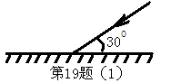
- 实验与探究题（5小题，共32分）
19.作图题。
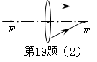
（1）.光与镜面成30°角射在平面镜上，如图（1）所示，请画出反射光线并标出反射角的大小。
（2）.画出图（2）中透镜的入射光线或折射光线的方向。
20.读数题。
（1）.如图所示，木板A的长度是________cm。
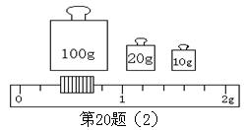
（2）.某同学用调节好的托盘天平测量某一金属块的质量时，右盘中所放的砝码和游码在标尺上的位置如图所示，则金属块的质量是________g。
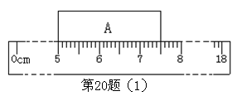
21.小阳同学用蜡烛、凸透镜和光屏做“探究凸透镜成像的规律”的实验，如图所示。
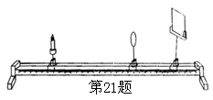
（1）要使像能够成在光屏的中央，应将光屏向 （填“上”或“下”）调整；
（2）实验过程中，当烛焰距凸透镜30cm时，移动光屏至某一位置，在光屏上得到一个等大清晰的像，则该凸透镜的焦距是 cm；
（3）接着使烛焰向左移动5cm，为了能够在光屏上得到清晰的像，此时应该将光屏向 （填“左”或“右”）移动。
22.小闵用一把钢尺来探究音调的高低与发声体结构的关系，她把尺子固定在桌面上，先把钢尺伸出桌子边沿多一些，使它振动发声;然后再把尺子伸出桌子边沿少一些，再使其发声，比较两次音调的高低。
(1).在她的两次实验中，实验的结果是：尺子伸出桌子边沿越多，它发声的音调越 。
(2)她若探究响度与振动幅度的关系,实验后得出的结论是：发声体长度不变时，发声体振动的幅度越 ，声音的响度越大。
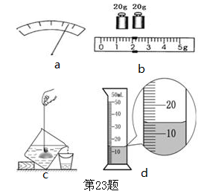
23.小军想知道家里一只茶壶的密度，取壶盖进行如下测量：
（1）将天平放在 桌面上，调节天平平衡后，将壶盖放在天平的左盘，往右盘放入砝码后，发现指针在分度标尺上的位置如图 a所示，此时他应 。（选填字母代号）
A、向左调节平衡螺母 B、向右调节平衡螺母
C、减少砝码的质量 D、增加砝码的质量
（2）天平平衡时，砝码的质量和游码的位置如图b所示，壶盖的质量为 g；
（3）如图c所示，将壶盖放入装满水的烧杯，把溢出的水倒入量筒中如图d所示，壶盖的体积为 cm³，壶盖的密度为 g/cm³= kg/m³。
- 综合题（3小题，共24分）
24．一架在4080米高空飞行的飞机,若声音在空气中传播的速度是340米／秒．则飞机发出的声音传到地面所用的最短时间是多少秒？如果飞机飞行的速度为1800Km/h，飞机经过1h30min可以飞行多少路程？

25.每节油罐车的容积为50m³，从油罐中取出20cm³的油，质量为17克。求：
（1）此种油的密度；（2）一满罐的油的质量是多少吨?

26.一只容积为3×10⁻⁴m³的瓶内盛有0.2kg的水，一只口渴的乌鸦每次将一块质量为0.01kg的小石块投入瓶中，当乌鸦投入了25块相同的小石块后，水面升到瓶口.求：
(1)瓶内石块的总体积；(2)石块的密度

